苏州大学 离散数学 课程( 4 )卷参考答案共 4 页
院系 专业
- 名词解释： （10分）
1．命题公式的等价：设命题公式A和B，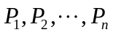为所有出现于A和B中的原子变元，若给任一组真值指派，A和B的真值都相同。则称A和B是等价的。

2．域：设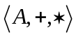是一个代数系统，如果满足：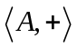是阿贝尔群；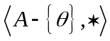是贝尔群；运算对+是可分配的。则称是域。

3．格：设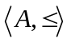是一个偏序集，如果A中任意两个元素都有最小上界和最大下界，则称为格。

4．迹：所有边均不相同的一条路。

5．汉密尔顿图：具有汉密尔顿回路的图。

二．求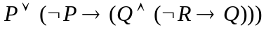的主析取范式和主合取范式。 （10分）
解：

三．形式化下命题，并用推理规则证明其结论。每个科学工作者都是刻苦钻研的；每个刻苦钻研而又聪明的人在他的事业中都将获得成功；徐小荣是科学工作者并且是聪明的。所以徐小荣在他的事业中将获得成功。 （10分）
证：设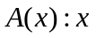为科学工作者。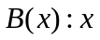刻苦钻研的。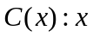是聪明的。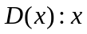在事业中获得成功。：徐小荣。则
（1）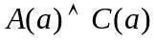 P
（2）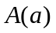 T（1），I
（3）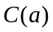 T（1），I
（4）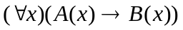 P
（5）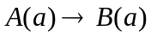 US（4）
（6）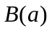 T（2），（5），I
（7）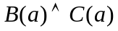 T（3），（6），I
（8）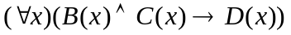 P
（9）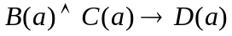 US（8）
（10）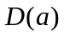 T（7），（9），I

四．设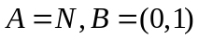，证明：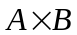是不可数集。 （10分）
证：作函数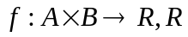为实数集。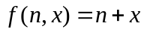，因为是入射函数，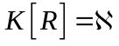，所以，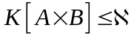。
作函数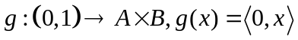，又因为是入射函数，所以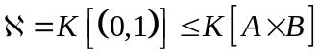。
因此，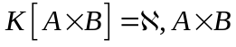是不可数的。

五．设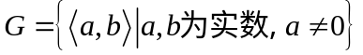，定义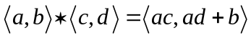。证明：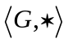是群。
（10分）
证：（1）设为实数集，
所以，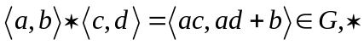运算封闭。
（2）
，故运算可结合的。
（3），所以，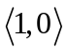为G中的单位元。
（4）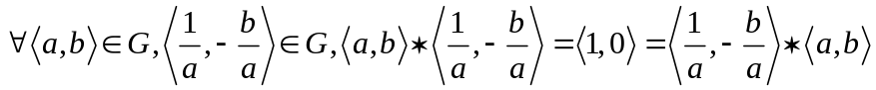，所以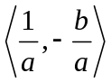为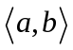的逆元。证毕。

六．若为有限集，且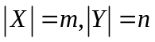。（1）有多少个从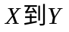的映射？（2）当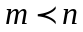时有多少个从的单射？（3）当时有多少个从的双射？ （10分）
解：的映射有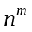个。当时有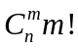个从的单射。
当时有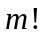个从的双射

七．设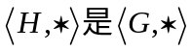的子群，H上关系R定义为：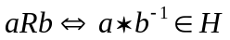，证明R为等价关系。
（10分）
证：因为的子群，（1）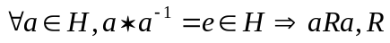是自反的。
（2）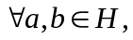如果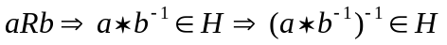，
由是对称的。
（3）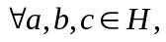如果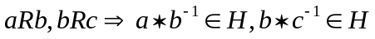，由运算在H内封闭可知，
是传递的。证毕。

八．如图所示，求：（1）图G的邻接矩阵。（2）图G的可达性矩阵。（3）求V₃到V₂长度为3的路径数。（4）求V₁到V₂长度小于等于4的路径数。 （10分）

V₁ V₂

V₃ V₄

解：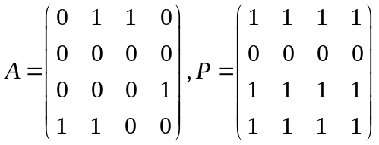。V₃到V₂长度为3的路径数无。V₁到V₂长度小于等于4的路径数为3条。

九．设G为具有个结点的简单图，且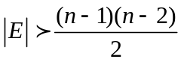，则G是连通的。 （10分）
证：（反证法）若G不连通，不妨设G可分为两个不相连通的子图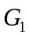和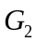，并设和中的顶点数分别为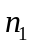和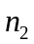，显然，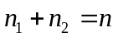，因为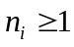，所以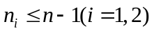。
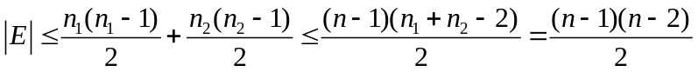，这与假设矛盾。故G是连通的。

十．设是一个分配格，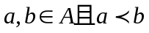，证明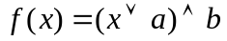是一个从A到B的同态映射。其中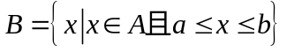。 （10分）
证：（1）对任意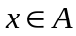，
因为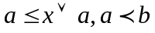，所以。故是从A到B的一个映射。
（2）对于
所以，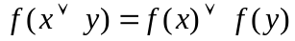
同理可证：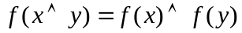
所以是一个从A到B的同态映射。

